  - PLAN DE PARTICIPACIÓN CIUDADANA EN LA GESTIÓN INSOR 2021

Contenido

NUESTRA ENTIDAD 2
OBJETIVO 4
ALCANCE 4
1. PRESENTACIÓN 5
2. MARCO LEGAL 5
4. MODELO INTEGRADO DE PLANEACIÓN Y GESTIÓN 8
DIMENSIÓN: GESTIÓN CON VALORES PARA RESULTADOS 8
POLÍTICA DE PARTICIPACIÓN CIUDADANA EN LA GESTIÓN PÚBLICA 8
3. DEFINICIÓN DE INTERES EN PARTICIPACION CIUDADANA 10
4. ESTRATEGIAS DE PARTICIPACIÓN CIUDADANA 10
4.1 MECANISMOS Y ESPACIOS DE PARTICIPACIÓN CIUDADANA 10
4.2 MECANISMOS DE PARTICIPACIÓN CIUDADANA POR LEY 11
4.3 OTROS MECANISMOS DE PARTICIPACIÓN CIUDADANA INSOR 11
5. SEGUIMIENTO Y EVALUACIÓN 12
6. CRONOGRAMA DE ACTIVIDADES 12
7. FUENTES DE INFORMACIÓN 13

PLAN DE PARTICIPACIÓN CIUDADANA EN LA GESTIÓN INSOR -2021

NUESTRA ENTIDAD
El Instituto Nacional para Sordos “INSOR” es una entidad adscrita al Ministerio de Educación Nacional, con personería jurídica, patrimonio propio y autonomía presupuestal; cuyo objeto fundamental es promover, desde el sector educativo, el desarrollo e implementación de política pública para la inclusión social de la población sorda. En desarrollo de su objeto, el INSOR coordinará acciones con todos los entes del sector público y privado en las áreas de su competencia.
MISIÓN
Liderar, orientar y articular la implementación de políticas públicas para consolidar entornos sociales y educativos inclusivos, que permitan el goce pleno de derechos y la igualdad de oportunidades para la población sorda en Colombia.
VISIÓN
Ser una institución reconocida a nivel nacional e internacional por liderar con eficiencia y alta calidad técnica, la implementación de políticas públicas que garanticen el establecimiento de entornos sociales y educativos para el goce pleno de derechos y la igualdad de oportunidades de la población sorda en Colombia.
VALORES
- Colaboración, participación y compromiso
- Confianza
- Honradez
- Lealtad
- Responsabilidad
- Respeto
- Transparencia

FUNCIONES GENERALES
Son funciones generales del Instituto Nacional para Sordos (INSOR), las siguientes:
- Asesorar a los entes del Gobierno Nacional y Territorial y al sector privado en la formulación de planes, programas y proyectos para el desarrollo integral de la población sorda colombiana.
- Promover para con la población sorda, una cultura de respeto por la diferencia, de reconocimiento a la diversidad a través de las diferentes actividades, velando por el cumplimiento de los derechos fundamentales establecidos en la Constitución Política.
- Participar en mesas y demás instancias de articulación intersectorial para garantizar el desarrollo integral de la población sorda.
- Asesorar, en coordinación con el Ministerio de Educación, la elaboración, modificación y evaluación de programas relacionados con la prestación del servicio educativo por ciclo vital.
- Asesorar la formación de los agentes educativos y los profesionales de la salud que atiendan a la población sorda en coordinación con el Ministerio de Educación.
- Diseñar estrategias a fin de mejorar la calidad de la educación formal con la población escolar sorda fomentando la cualificación y formación de los educadores, la promoción docente, los recursos y métodos educativos.
- Establecer alianzas y redes interinstitucionales, para promover el desarrollo de procesos de investigación que permitan la generación y socialización del conocimiento en temas relacionados con la discapacidad auditiva y que redunde en beneficio de la población sorda.
- Orientar el desarrollo de estrategias de acceso a la información para la participación democrática de la población sorda.
- Asesorar la producción y/o producir contenidos, herramientas y materiales educativos y orientar la difusión de la Lengua de Señas Colombiana.
- Prestar asesoría a las personas u organizaciones de personas sordas, para que ejerzan su participación ciudadana en las diferentes instancias democráticas.
- Contribuir a la gestión, con diferentes entidades públicas o privadas, nacionales y/o extranjeras, de recursos financieros y humanos necesarios para el cumplimiento de sus objetivos institucionales.
- Mantener actualizado un portafolio de servicios que permita divulgar la oferta de la Institución.
- Las demás funciones que le sean asignadas por la ley.

OBJETIVO
Dar a conocer a la ciudadanía y a los grupos de valor del Instituto Nacional para Sordos - INSOR los diferentes espacios de participación diseñados por el instituto, para suministrar información acerca de su gestión institucional y generar escenarios de interacción, interlocución y control social.

ALCANCE
El desarrollo de este plan busca que los servidores de cada una las dependencias del Instituto Nacional para Sordos INSOR tengan presente la importancia de tener una comunicación tejida entre la Entidad y sus grupos de valor a través de un proceso metodológico permanente; fortaleciendo así, el uso de los canales diseñados para aumentar la participación ciudadana en el diseño, formulación, desarrollo y seguimiento de las políticas, planes, programas y proyectos del Instituto Nacional para Sordos - INSOR.

1. PRESENTACIÓN
La participación en la construcción de políticas y en la definición de lineamientos estratégicos, así como el control social a la gestión pública y la solución de problemas con el aporte de la ciudadanía hacen parte de los derechos ciudadanos, así como de la concepción de un Estado democrático.
El presente documento pretende identificar y describir los espacios de participación que EL INSTITUTO NACIONAL PARA SORDOS – INSOR tiene dispuestos para los ciudadanos, entidades y empresas que interactúan con La Entidad. Describe construcciones participativas, Políticas y Planeación estratégica en Participación Ciudadana donde se identifica la Solución de Problemas con base en la consulta y participación tanto resueltos como propuestos.
Finalmente, describe mecanismos disponibles y propuestos para promover Datos Abiertos institucionales; dado que uno de los propósitos principales de este plan es efectuar acciones de mejoramiento continuo y participación democrática con todos los actores involucrados.

2. MARCO LEGAL
La Constitución Política de Colombia, en su Artículo 103, establece como mecanismos de participación ciudadana: el voto, el plebiscito, el referendo, la consulta popular, el cabildo abierto, la iniciativa legislativa y la revocatoria del mandato. Incluye además que “El Estado contribuirá a la organización, promoción y capacitación de las asociaciones profesionales, cívicas, sindicales, comunitarias, juveniles, benéficas o de utilidad común no gubernamentales, sin detrimento de su autonomía, con el fin de que constituyan mecanismos democráticos de representación en las diferentes instancias de participación, concertación, control y vigilancia de la gestión pública que se establezcan”. Además de la Carta Política Son varias las normas que facultan a los ciudadanos para que hagan uso de los derechos y deberes y ejerzan la participación en los diversos niveles del Estado:
- Constitución Política de 1991.
- Ley 1955 de 2019. “Por la cual se expide el Plan Nacional de Desarrollo, 2018-2022”.
- Decreto 1499 de 2017 Actualización Modelos Integrado de Planeación y Gestión.
- ley 1757 de 2015, “Estatuto de la participación democrática en Colombia”.
- Ley 1712 de 2014 “Por medio de la cual se crea la Ley de Transparencia y del Derecho de Acceso a la Información Pública Nacional y se dictan otras disposiciones”
- Ley 1564 de 2012. “Por medio de la cual se expide el código general del proceso y se dictan otras disposiciones”.
- Ley 1474 de 2011. “Por la cual se dictan normas orientadas a fortalecer los mecanismos de prevención, investigación y sanción de actos de corrupción y la efectividad del control de la gestión pública”.
- Ley 1473 de 2011. “Por la cual se expide el Código de Procedimiento Administrativo y de lo Contencioso Administrativo.”.
- Ley 1150 de 2007. “Por medio de la cual se introducen medidas para la eficiencia y la transparencia en la ley 80 de 1993 y se dictan otras disposiciones generales sobre la contratación con recursos públicos”.
- Ley 1098 de 2006 “Por la cual se expide el Código de la Infancia y la Adolescencia”. (Artículo 40)
- Ley 962 de 2005. “Por la cual se dictan disposiciones sobre racionalización de trámites y procedimientos administrativos de los organismos y entidades del Estado y de los particulares que ejercen funciones públicas o prestan servicios públicos.
- Ley 850 de 2003. “Por medio de la cual se reglamentan las Veedurías Ciudadanas”.
- Ley 734 de 2002. “Por la cual se expide el Código Disciplinario Único”.
- Ley 489 de 1998. “Por la cual se dictan normas sobre la organización y funcionamiento de las entidades del orden nacional, se expiden las disposiciones, principios y reglas generales para el ejercicio de las atribuciones prevista en los numerales 15 y 16 del artículo 189 de la Constitución Política y se dictan otras disposiciones”
- Ley 472 de 1998. “Por la cual se desarrolla el artículo 88 de la Constitución Política de Colombia en relación con el ejercicio de las acciones populares y de grupo y se dictan otras disposiciones”. Sobre las Acciones Populares y de Grupos.
- Ley 393 de 1997. “Por la cual se desarrolla el artículo 87 de la Constitución Política”. Acción de Cumplimiento.
- Ley 80 de 1993. “Por la cual se expide el Estatuto General de Contratación de la Administración Pública.
- Ley 152 de 1994. “Por medio de la cual se establecen los procedimientos para la elaboración, aprobación, ejecución, seguimiento, evaluación y control de los planes de desarrollo”.
- Ley 134 de 1994. “Por la cual se dictan normas sobre Mecanismos de Participación Ciudadana”.
- Ley 190 de 1995. “Por la cual se dictan normas tendientes a preservar la moralidad en la administración pública y se fijan disposiciones con el fin de erradicar la corrupción administrativa”.
- Decreto 1421 de 2018 “por el cual se reglamenta en el marco de la educación inclusiva la atención educativa a la población con discapacidad”
- Decreto 734 de 2012. “Por el cual se reglamenta el estatuto general de contratación de la administración pública y se dictan otras disposiciones.”
- Decreto 19 de 2012. “Por el cual se dictan normas para suprimir o reformar regulaciones, procedimientos y trámites innecesarios existentes en la Administración Pública”.
- Ley 4530 de 2008 “Por el cual se modifica la estructura del Ministerio del Interior y de Justicia y se dictan otras disposiciones.
- Decreto 1382 de 2000. “Por el cual establecen reglas para el reparto de la acción de tutela”.
- Decreto 2232 de 1995. “Por medio del cual se reglamenta la Ley 190 de 1995 en materia de declaración de bienes y rentas e informe de actividad económica y así como el sistema de quejas y reclamos.

NORMATIVA APLICABLE PARA LA DISPACIDAD AUDITIVA
Orientaciones de Organismos y Agencias Internacionales
- Protocolo de San Salvador (OEA 1988 y COL 1997)
- Convención de los DDHH de las PCD (ONU 2006 y COL 2009)
- Objetivos del Desarrollo Sostenible-ODS (Decreto 280 de 2015)
Bloque de constitucionalidad y normas relativas a Personas con discapacidad
- Ley 115 de 1994 - Ley General de Educación
- Ley 982 de 2005 - Equiparación oportunidades PS
- Ley 1145 de 2007 - Sistema Nacional de Discapacidad
- Ley Estatutaria 1618 de 2013 - Goce Derechos PCD
- Decreto 1421 de 2017 - Educación inclusiva población con discapacidad.
- Decreto 366/2009
Consejo Nacional de Política Económica y Social
- Conpes 166 de 2013: Política Pública de Discapacidad e Inclusión Social
“Los Deberes frente a los Derechos de los Ciudadanos “
Así como todo ciudadano tiene derechos orientados a buscar formas de relación con los demás sin que atenten contra su supervivencia y dignidad, también tiene deberes y obligaciones para consigo mismo y frente a las demás personas e instituciones.
Los principales deberes de los ciudadanos frente a la administración pública son:
- Respetar y apoyar a las autoridades democráticas legítimamente constituidas.
- Propender al logro y mantenimiento de la paz.
- Proteger los recursos culturales y naturales del país y velar por la conservación de un ambiente sano.
- Contribuir al financiamiento de los gastos e inversiones del Estado dentro de conceptos de justicia y equidad.
- Participar en la vida política, cívica y comunitaria del país.
- Cumplir con las normas legales. ○ Hacer uso responsable de los bienes e inmuebles públicos.
- Escuchar y respetar las opiniones ajenas.

4. MODELO INTEGRADO DE PLANEACIÓN Y GESTIÓN
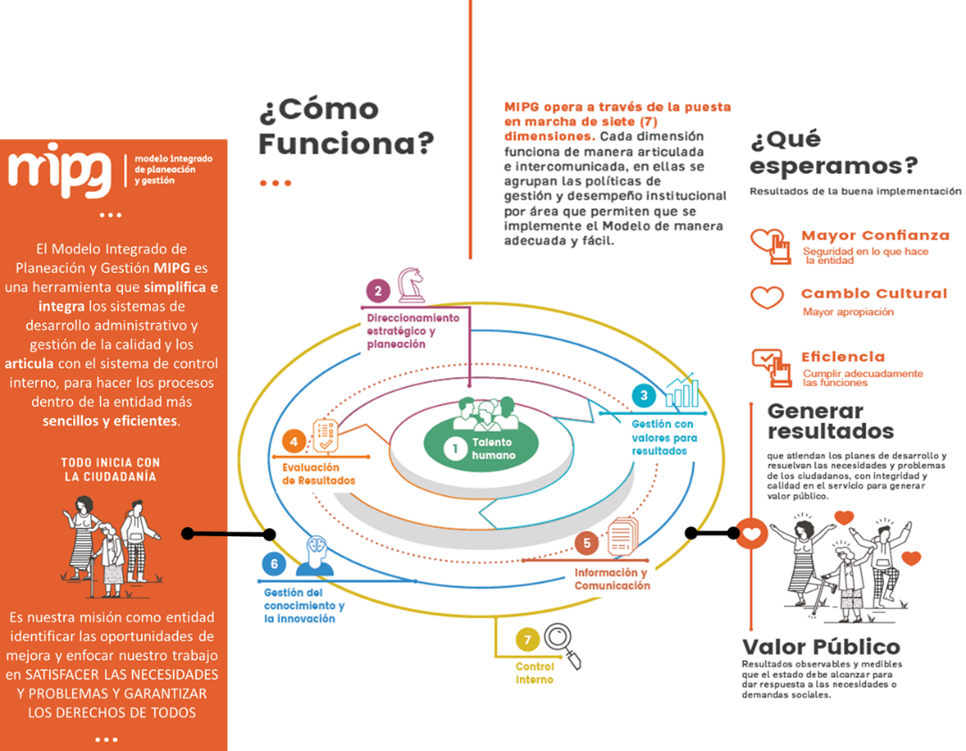
Fuente: Manual Operativo Modelo Integrado de Planeación y Gestión. DAFP

DIMENSIÓN: GESTIÓN CON VALORES PARA RESULTADOS
MIPG facilita que la gestión de las entidades esté orientada hacia el logro de resultados en el marco de la integridad. Para esto, pone en marcha los cursos de acción o trayectorias de implementación definidas en la dimensión de Direccionamiento Estratégico y Planeación y contando con el talento humano disponible en la entidad.

POLÍTICA DE PARTICIPACIÓN CIUDADANA EN LA GESTIÓN PÚBLICA
Las entidades deberán diseñar, mantener y mejorar espacios que garanticen la participación ciudadana en todo el ciclo de la gestión pública (diagnóstico, formulación, implementación, evaluación y seguimiento) en el marco de lo dispuesto en artículo 2 de la Ley 1757 de 2015; lo cual exige que, desde la dimensión de Direccionamiento Estratégico y Planeación, se incluya de manera explícita la forma como se facilitará y promoverá la participación ciudadana.
Dentro de los espacios de participación se incluyen aquellos que faciliten el ejercicio del control social y la evaluación ciudadana, a través de procesos permanentes de rendición de cuentas que se deben garantizar durante todo el ciclo de la gestión pública. A continuación, se presenta un esquema en donde se identifican los resultados esperados de la implementación de esta Política incluyendo algunas orientaciones sobre la Estrategia de Rendición de Cuentas, así como los pasos o acciones generales que la entidad puede llevar a cabo para alcanzar dichos resultados
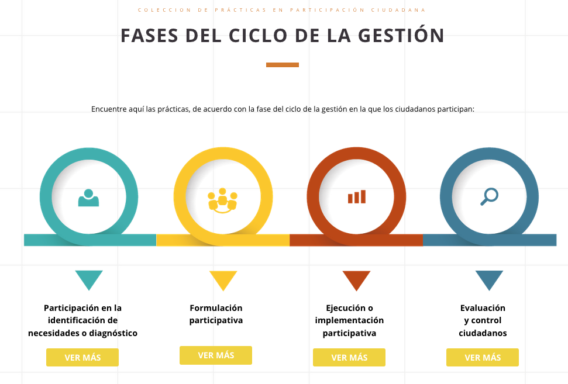
Círculo Virtuoso de la Participación

Fuente: Manual Operativo Modelo Integrado de Planeación y Gestión. DAFP
- Fortalecer y promover el uso de los mecanismos de participación directa.
- Promover la apertura de espacios de participación en todos los ciclos y escenarios de la política: Circulo virtuoso de la participación.

3. DEFINICIÓN DE INTERES EN PARTICIPACION CIUDADANA
- CIUDADANOS: Personas del común que son consideradas por la entidad como usuarios de la institución como Estudiantes, Docentes, Servidores Públicos.
- ENTIDADES: Organismos de control, entidades públicas de interés para el desarrollo de la actividad misional, asociaciones y agremiaciones, universidades, entes de cooperación internacional.
- DERECHO DE PETICIÓN: 15 días hábiles siguientes a la fecha de su recibo por medios físicos y/o electrónicos a ciudadanos y entidades.
- QUEJA: 15 días hábiles siguientes a la fecha de su recibo por medios físicos y/o electrónicos a ciudadanos y entidades.
- RECLAMO: 15 días hábiles siguientes a la fecha de su recibo por medios físicos y/o electrónicos a ciudadanos y entidades.
- SOLICITUD DE INFORMACIÓN: El plazo máximo para responderlas es de 10 días por medios físicos y/o electrónicos a ciudadanos, entidades y entidades.
- CONSULTAS: El plazo máximo para responderlas es de 30 días por medios físicos y/o electrónicos a ciudadanos y empresas.

4. ESTRATEGIAS DE PARTICIPACIÓN CIUDADANA
- Desarrollar actividades con diferentes instituciones tanto públicas como privadas en los que existan escenarios de participación ciudadana. Estos espacios facilitan el acercamiento con la población sorda y con la ciudadanía en general, permitiendo que se identifiquen de manera real las necesidades de la población. En esta estrategia se involucran mecanismos o escenarios que tiene que ver con la participación en congresos, seminarios, talleres y foros en temas relacionados con la misión y las funciones del INSOR. Aunque son espacios de carácter más técnico, también permiten que la entidad haga presencia a través de sus áreas técnicas y misionales.

- Mantener información en los medios y canales disponibles para la consulta de los usuarios y ciudadanos interesados.
Para el INSOR es fundamental mantener información en tiempo real, para lo cual dispone de un recurso humano y tecnológico debidamente actualizado sobre las acciones de la entidad. Así mismo dispone de las herramientas necesarias para satisfacer los requerimientos de los usuarios.
Protocolo de Servicio al Ciudadano:
http://www.insor.gov.co/home/descargar/Protocolo-de-Servicio-al-Ciudadano-Insor_V5_ITS-2020.pdf

4.1 MECANISMOS Y ESPACIOS DE PARTICIPACIÓN CIUDADANA
MECANISMOS DISPONIBLES | MECANISMOS PROPUESTOS
Página web en internet ( encuestas, servicios de atención en línea, buzón de contacto, notificación vía mail, formulario PQRSD, ciudadanos y entidades) | Participación ciudadana y Rendición de cuentas:
1. Gestión de PQRSD:
a. Realizar Capacitación al personal del INSOR en el procedimiento de las PQRSD.
b. Presentar el tema de Servicio al Ciudadano en la Inducción institucional.
 | 2. Medir la satisfacción los ciudadanos frente a la resolución de sus solicitudes por medio de encuestas.
Se dispone de un portal web para informar al ciudadano en línea, todo tipo de gestión y convocatoria que maneja la Entidad.  Se mantendrá actualizado el sitio para facilitar la atención al ciudadano y cumplir con los requisitos de usabilidad y accesibilidad. | 3. Actualizar los videos página web relacionados con los canales de atención y otros que se requieran.
 | 4. Realizar la gestión interinstitucional requerida para dar respuesta oportuna e integral al ciudadano y para la ejecución de ejercicios de Participación ciudadana.
Correo electrónico: Ciudadanos y entidades dispone de un correo interno Intranet y uno externo | 5. Realizar mesas de diálogo para identificar las necesidades de la población sorda en el territorio.
En la sede los ciudadanos pueden acercarse a las instalaciones físicas para atención al ciudadano | 6. Crear producciones audiovisuales que entreguen información pertinente para la comunidad sorda.  7. Desarrollar talleres con las familias y/o comunidad sorda para dar a conocer la oferta bilingüe bicultural.  8. Divulgar los avances de la implementación de la ENILSCE en la comunidad sorda.

4.2 MECANISMOS DE PARTICIPACIÓN CIUDADANA POR LEY
http://www.insor.gov.co/home/wp-content/uploads/filebase/Mecanismos_de_participacion.pdf

4.3 OTROS MECANISMOS DE PARTICIPACIÓN CIUDADANA INSOR
El INSOR adopta estos mecanismos para facilitar la participación ciudadana, dado que estas permiten divulgar información y acercar a la ciudadanía en general, a los propósitos de la Entidad:
Mecanismo | URL
Página web | http://www.insor.gov.co/
Encuestas | http://www.insor.gov.co/  Encuesta PQRSD  https://docs.google.com/forms/d/1ZK43AZdaDiWP0OIMb-cFrVKtCyrJ5KUclbMwhUEy2SM/viewform?edit_requested=true&gxids=7757
 | https://www.youtube.com/channel/UCJQPAjZYGirtoNRraMgfc2w
 | https://www.facebook.com/pages/Instituto-Nacional-para-Sordos/107011899355738
 | https://twitter.com/insor_colombia @insor_colombia
 | https://www.instagram.com/insorcolombiaoficial/
 | atencionciudadanoinsor

5. SEGUIMIENTO Y EVALUACIÓN
Como mecanismo de seguimiento y evaluación al presente plan de participación ciudadana en la gestión pública, se establecen los siguientes instrumentos y secuencia:
- Actualizar permanente el formulario de reporte de las actividades de participación ciudadana en la gestión pública, que permita caracterizar y hacer seguimiento a los espacios desarrollados por el INSOR de cara a la ciudadanía, según cada área, temática y grupo de interés.
- Actualizar el indicador de participación ciudadana en la gestión pública de la Entidad (actividades programadas vs actividades desarrolladas) y generar el reporte de cumplimiento cada trimestre de la vigencia.
- Generar un informe consolidado del cumplimiento del plan de participación ciudadana en la gestión pública del INSOR.

6. CRONOGRAMA DE ACTIVIDADES
Anexo Cronograma de Actividades 2021

7. FUENTES DE INFORMACIÓN
- Micrositio del Modelo Integrado de Planeación y Gestión http://www.funcionpublica.gov.co/web/MIPG
- Manual Operativo Sistema de Gestión Modelo Integrado de Planeación y Gestión. DAFP - http://www.funcionpublica.gov.co/documents/28587410/34112007/Manual+Operativo+MIPG.pdf/ce5461b4-97b7-be3b-b243-781bbd1575f3
- Conoce los niveles de Participación Ciudadana: http://www.funcionpublica.gov.co/eva/es/conoceniveles
- Estrategia de Gobierno en Digital: manual Gobierno en línea: http://estrategia.gobiernoenlinea.gov.co/623/w3-channel.html
- Estatuto de la participación democrática en Colombia - Ley 1757 de 2015 ABC:
http://www.funcionpublica.gov.co/eva/es/abc
- Estrategia Participación Ciudadana en la Gestión del Ministerio de Agricultura y Desarrollo Rural. Ministerio de Agricultura y Desarrollo República de Colombia. Versión 2. diciembre de 2011.
- Corpourabá: http://www.corpouraba.gov.co/sites/default/files/imagenes/rmj26_plan_part_ciud _1.pdf
- Estrategia de Participación Ciudadana: http://www.minagricultura.gov.co/archivos/estrategia_participacion_ ciudadana_v. 2.pdf Plan De la Agencia Nacional del Espectro (Dar clic en Biblioteca de la ANE) http://www.ane.gov.co/index.php/component/jdownloads/finish/3/225.html#
- Encuesta para Construcción Participativa del documento Plan estratégico de Sistemas https://sites.google.com/a/esap.gov.co/gobiernoelectronico/

OFICINA ASESORA DE PLANEACIÓN Y SISTEMAS -INSOR

Manual Operativo Sistema de Gestión Modelo Integrado de Planeación y Gestión. DAFP Pág 44
Manual Operativo Sistema de Gestión Modelo Integrado de Planeación y Gestión. DAFP Pág 58

